Moi Drodzy witam po świętach.Mam nadzieje,że miło i w rodzinnej atmosferze spędziliście czas. A więc wypoczętych i pełnych energii zapraszam do pracy.
Pozdrawiam cieplutko.
Katarzyna Zięba

Temat: Kwietniowe kaprysy pogody.

1.Z wyrazów z ramek ułóż kwietniowe przysłowia.
1. plecień,  przeplata, lata,  kwiecień, bo, zimy, trochę,  trochę, | 2. kwiecień, co, wiele  deszczem  owoców, rosi  przynosi. | 3. w kwietniu to długie  pszczoły chłody się  jeśli latają,  zapowiadają
4. upały chłody  kwietniowe  majowe wróżą | 5. w kwietniu ciepłe jesień  deszcze zapowiadają.  pogodną padają, gdy | 6.gdy,suchy,kwiecień,jest,  otuchy,daje
1.Kwiecień................................................................................................................................
2.Kwiecień...............................................................................................................................
3.Jeśli.......................................................................................................................................
4.Chłody ...............................................................................................................................
5Gdy ...................................................................................................................................
6.Gdy...................................................................................................................................

2.Sprawdź czy kwietniowa pogoda naprawę bywa zmienna.Przez cztery dni notuj w tabelce swoje ilustracje używając następujacych określeń:

silny wiatr, słońce,śnieg z deszczem,deszcz,mgła,częściowe zachmurzenie,zachmurzenie,wiatr umiarkowany,

Data | Temperatura | Zjawiska pogodowe
3.Uzupełnij tabelkę wyrazami z ramki
wolno, jasno, nadeszłą, grzeje, rzęsiście, niespodziewanie, pada, szybko, bystro,rosną, delikatnie, nagle , bujnie, mocno

Rzeczownik(kto?co?) | Czasowniki(co robi? Co się dzieje?) | Jak?
wiosna | nadeszła | niespodziewanie
słońce
deszcz
rośliny
Opisz ,,kwietniową wiosnę”wykorzystując wyrazy z ramki.
.....................................................................................................................................................................................
....................................................................................................................................................................................
...................................................................................................................................................................................
..................................................................................................................................................................................

4.Zaznacz na termometrach temperatury które zanotujesz w kalendarzu obserwacji.
Przypominam że temperaturę mierzymy w stopniach Celsjusza.

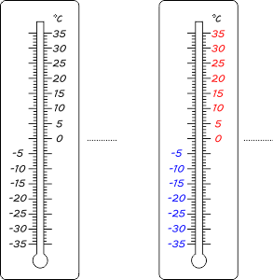
5.Uzupełnij zdania.
Najzimniejszym dniem był...................................
Najcieplejszym dniem był........................................
Średnia temperatura była w.....................................

Plastyka\Technika

Witam!

Pogoda za oknem coraz ładniejsza, kwiatów coraz więcej, więc proponuję wykonać swój własny kolorowy bukiet kwiatów, który będzie wiosenną dekoracją w naszych domach.

Materiały:

- zielona kartka z bloku kolorowego

- papier kolorowy

- klej, nożyczki

Sposób wykonania:
- Zginamy zieloną kartkę z bloku na połowę (wzdłuż) i nacinamy od strony grzbietu paski o szerokości około2 cm. Można takie paski wcześniej narysować ołówkiem, aby podczas wycinania zachować równe odległości.
- Naciętą kartkę zwijamy w rulonik i sklejamy u podstawy. Następnie wyginamy paski na boki.
- Każdą łodygę prostujemy w zgięciu i przyklejamy wycięte z kolorowego papieru kwiatki.
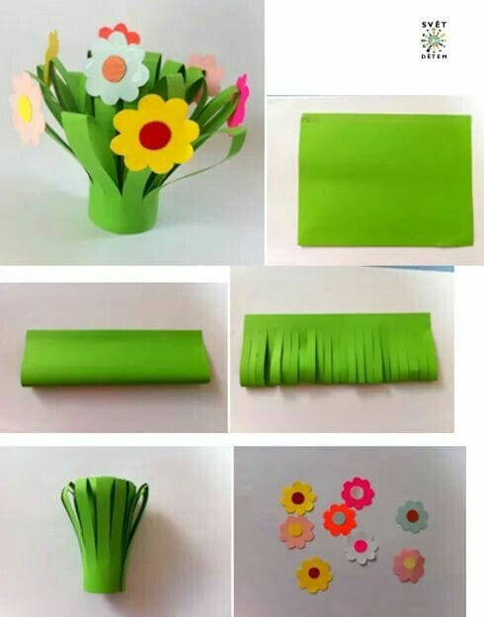

Zajęcia rozwijające komunikowanie się
Wyrażamy uczucia
Zad.1. Zastanów się co powiesz i dokończ zdania, zapisz je w zeszycie.
Przykro mi, że………………………………………………………………………….............
To dla mnie zaszczyt, że……………………………………………….....................................
Miło mi z powodu ………………………………………………………………………….…..
Wybacz, ale ………………………………………………………………………………….....
Najmocniej przepraszam, ale ………………………………………………………………..…

Zad.2. Rozwiń zdania tak, aby wyrażały postawę lub uczucia mówiącego. Skorzystaj z podanych wyrazów. Pamiętaj, że zdanie zaczyna się wielką literą.
na szczęście z pewnością bardzo żałuję cieszę się
Nie mogę z wami jechać.
……………………………………………, ale nie mogę z wami jechać.

Oddam ci książkę.
…………………………………………………….. oddam ci książkę.

Pojedziesz z nami.
………………………………………………………, ze pojedziesz z nami.

Mam zapasowy klucz.
………………………………………………………. Mam zapasowy klucz.

3. 